****

**СТАЦИОНАРНАЯ КВЕСТ-КОМНАТА   
НА БАЗЕ ОБЛАСТНОГО ГОСУДАРСТВЕННОГО КАЗЕННОГО УЧРЕЖДЕНИЯ   
«ЦЕНТР ПРОФИЛАКТИКИ НАРКОМАНИИ», ПОДВЕДОМСТВЕННОГО МИНИСТЕРСТВУ ПО МОЛОДЕЖНОЙ ПОЛИТИКЕ ИРКУТСКОЙ ОБЛАСТИ**

**КВЕСТ-КОМНАТА** – *это*[*интеллектуальная игра*](https://ru.wikipedia.org/wiki/%D0%98%D0%BD%D1%82%D0%B5%D0%BB%D0%BB%D0%B5%D0%BA%D1%82%D1%83%D0%B0%D0%BB%D1%8C%D0%BD%D0%B0%D1%8F_%D0%B8%D0%B3%D1%80%D0%B0)*, в которой участники находятся в замкнутом помещении, из которого они должны выбраться за определенное время, находя предметы и решая*[*головоломки*](https://ru.wikipedia.org/wiki/%D0%93%D0%BE%D0%BB%D0%BE%D0%B2%D0%BE%D0%BB%D0%BE%D0%BC%D0%BA%D0%B0)*.*

**ПРОДОЛЖИТЕЛЬНОСТЬ ИГРЫ** – 60 минут.

**УЧАСТНИКИ ИГРЫ**: обучающие старших классов общеобразовательных организаций, студенты профессиональных и образовательных организаций высшего образования, молодежь «группы риска», работающая молодежь.

Команда состоит из 6 человек.

**В ОСНОВЕ КВЕСТ-КОМНАТЫ ДЕТЕКТИВНЫЙ СЮЖЕТ С ЭЛЕМЕНТАМИ ХОРРОРА**: история обычных парня и девушки, которые так же, как и участники квеста любят жизнь, имеет семью, друзей, любовь и строят планы, но по непонятным причинам девушка погибает. Прежде чем добраться до разгадки смерти одного из героев, участникам квеста придется побывать в полицейском участке, посетить морг, оказаться в психиатрической больнице и найти последнюю причину резких изменений в жизни героя, приведших к трагическим последствиям, в комнате погибшей девочки.

Квестовая линия начинается с погружения в тематику квеста, игрокам предлагается прослушать аудио легенду: *«Наша жизнь – это череда событий. События – это повороты, из которых складывается дорога нашей жизни, наш путь. Всего один необдуманный поворот может привести Вас в тупик и закончить путь, каким бы ярким он до этого не был. Сегодня Вы увидите один из 1000000 таких неосторожных поворотов. История, которую Вам предстоит пройти, основана на реальных событиях».*

**Квест-комната состоит из 5 локаций. Команда прослушивает легенду, срабатывает магнитный замок и открывается дверь в 1 локацию.**

**1 ЛОКАЦИЯ**

**«ОТДЕЛ ПОЛИЦИИ С ОТДЕЛЕНИЕМ КПЗ (ТЮРЕМНАЯ КАМЕРА)»**

***(локация направлена на погружение участников игры в правовые последствия употребления и распространения наркотиков)***

Участникам игры предстоит прослушать аудиозадание, найти на столе сводку происшествий, ознакомиться с уголовными и административными делами, познакомиться с делом, которое им придется расследовать, протоколом допроса обвиняемого, показаниями родителей, фотографиями с места преступления, вещественными доказательствами, а также найти кодовые пароли для входа в компьютер, получения доступа в сейф и тюремную камеру.

**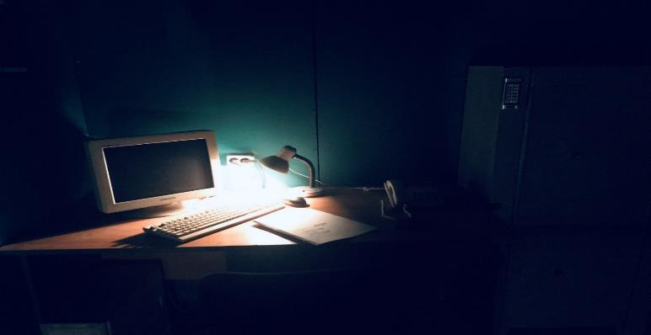**

**1 ЛОКАЦИЯ**

**«ОТДЕЛ ПОЛИЦИИ С ОТДЕЛЕНИЕМ КПЗ (ТЮРЕМНАЯ КАМЕРА)»**

**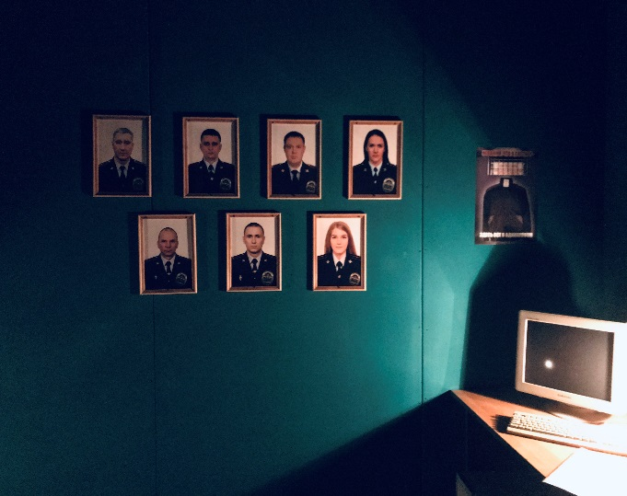**

**1 ЛОКАЦИЯ**

**«ОТДЕЛ ПОЛИЦИИ С ОТДЕЛЕНИЕМ КПЗ (ТЮРЕМНАЯ КАМЕРА)»**

**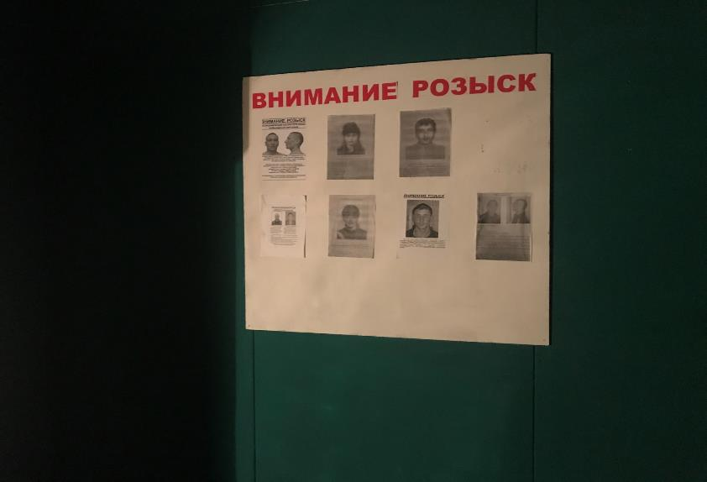**

**1 ЛОКАЦИЯ**

**«ОТДЕЛ ПОЛИЦИИ С ОТДЕЛЕНИЕМ КПЗ (ТЮРЕМНАЯ КАМЕРА)»**

**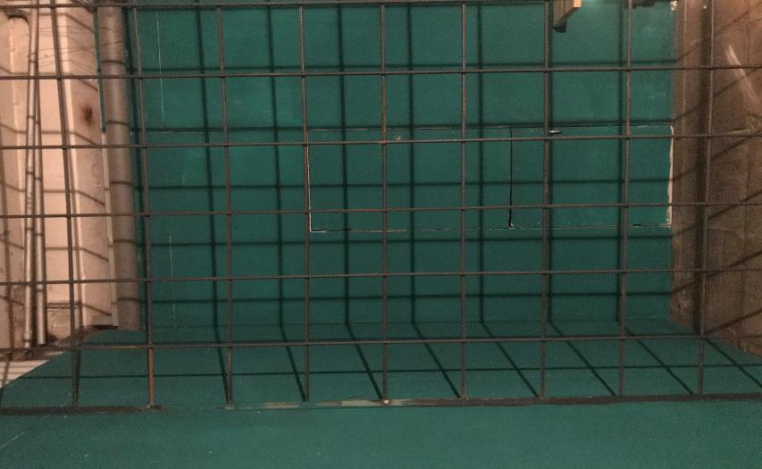**

**2 ЛОКАЦИЯ**

**«МОРГ»**

***(локация направлена на погружение участников игры в негативные последствия употребления наркотиков, которые могут привести к летальному исходу)***

В помещении стоят 3 железных ящика, на 2-х из которых расположены кодовые панели, на стене размещен список лиц, поступивших в морг за последние сутки. Участникам предстоит сопоставить данные полученные в 1 локации и найти код для того, чтобы открыть один из ящиков и получить следующее задание. Как только участники находят код, вводят его в кодовую панель, шкаф открывается и оттуда выкатывается тело, на котором лежит папка с протоколом освидетельствования следующего содержания: «Выброшена в окно с 7-го этажа, в крови обнаружены следы наркотика, группы каннабиноиды. Подобный случай был ровно три месяца назад, молодой парень, под действием похожих наркотических веществ, самостоятельно сбросился с крыши многоэтажного жилого дома». С помощью полученных сведений участники должны разгадать 2 код, как только вводят 2 код открывается ящик, в конце ящика расположен лаз, через который игроки попадают в 3 локацию. С целью психологического погружения и закрепления эмоций на уровне страха, в данной локации из 1 ящика без кодовой панели появляется актер в форме психопата и, пугая игроков, гонится за ними.

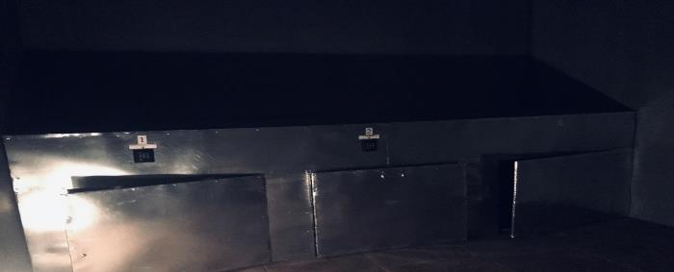

**2 ЛОКАЦИЯ**

**«МОРГ»**

**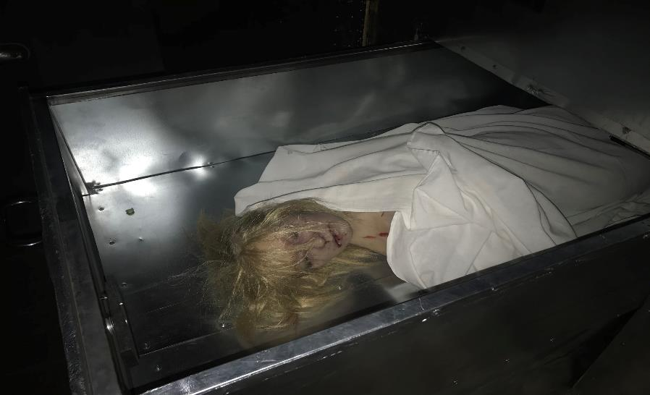**

**3 ЛОКАЦИЯ**

**«ПСИХИАТРИЧЕСКАЯ ПАЛАТА»**

***(локация направлена на погружение участников игры в медицинские последствия употребления наркотиков)***

На стенах палаты размещены таблички с информацией о последствиях употребления наркотиков, информационные плакаты, надписи.

В данной локации игрокам необходимо пройти тест «Зеленый треугольник», когда зеленый треугольник пройден, активируется тест на психологическую стабильность «Поймай секунду». Когда игроки проходят два теста, открывается дверь в следующую локацию. Из потайной комнаты появляется актер, гонит игроков в смотровой кабинет.

**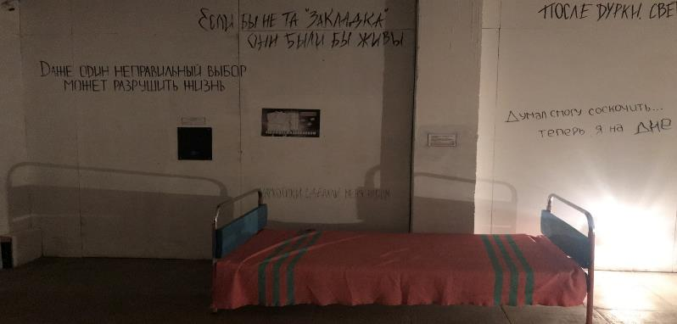**

**3 ЛОКАЦИЯ**

**«ПСИХИАТРИЧЕСКАЯ ПАЛАТА»**

|  |  |
| --- | --- |
| **C:\Users\ОЛЕСЯ\Desktop\IMG_7585.jpg** | **D:\Раб.стол\PHOTO-2021-05-18-12-51-21.jpg** |

**4 ЛОКАЦИЯ**

**«СМОТРОВОЙ КАБИНЕТ»**

В смотровом кабинете на компьютере участники игры находят протокол освидетельствования главного героя квеста: «*Пациент поступил в состоянии сильного наркотического отравления группой каннабиноидов, но через 12 часов его удалось привести в стабильное психологическое состояние и допросить. В результате допроса выяснилось, что он приобрел через знакомых наркотики, но под видом якобы безопасной курительной смеси растительного происхождения, специально или по ошибке, сказать затрудняется, ему продали сильнодействующий наркотик. После употребления этого наркотика в квартире своей девушки, они почувствовали незнакомое до сих пор состояние. Через некоторое время молодые люди перестали себя контролировать, они хотели выйти на улицу, но не могли самостоятельно открыть двери, после чего у девушки случилась паническая атака, и она прыгнула вниз в открытое окно*».

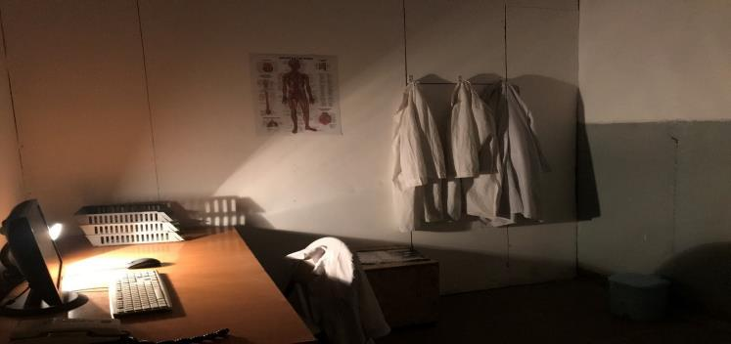

**4 ЛОКАЦИЯ**

**«СМОТРОВОЙ КАБИНЕТ»**

**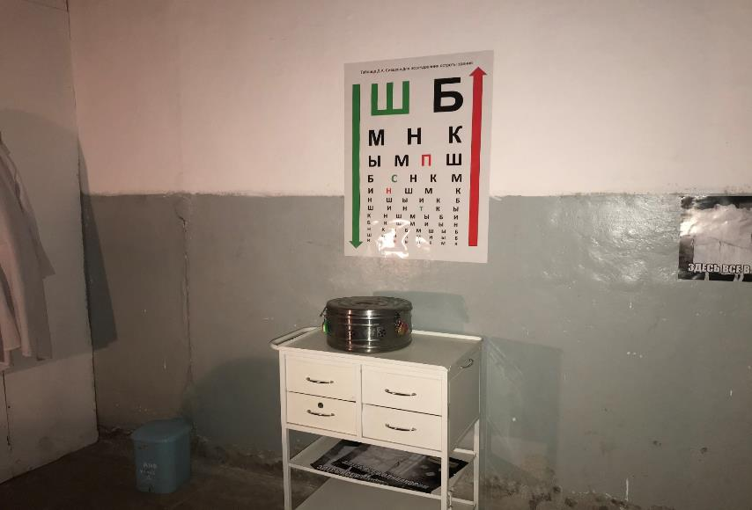**

**5 ЛОКАЦИЯ**

**«КОМНАТА МОЛОДОЙ ДЕВУШКИ»**

Игроки попадают в последнею локацию «Комнату девушки», звучит аудиозапись обращения родителей: «*Мы никогда не видели нашу дочь в окружении неблагополучных и подозрительных подростков, ее парень также был очень приличным молодым человеком, она доверяла ему, они любили друг друга, и мы не могли даже подумать, что дело когда-нибудь дойдет до наркотиков и так закончится. Она была очень романтичной девочкой и даже кодом блокировки телефона сделала дату их первого свидания с Егором. После случившегося мы заколотили окно в ее комнате, пока что нам тяжело заходить туда*».

Игрокам необходимо решить загадку с кодом разблокировки телефона девушки для того, чтобы сделать завершающий правильный выбор, отправив ответ на смс-сообщение ее парня, отправленного до ее смерти. Сделав правильный выбор дверь открывается.

**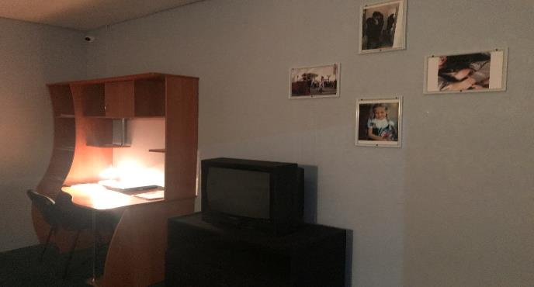**

**АВТОМАТИЗИРОВАННОЕ РАБОЧЕЕ МЕСТО ВЕДУЩЕГО КВЕСТА**

Квест полностью автоматизирован, установлено профессиональное видеонаблюдение, звуковое оборудование. Создана специальная авторская музыка, которая создает психологическое погружение в тематику квеста.

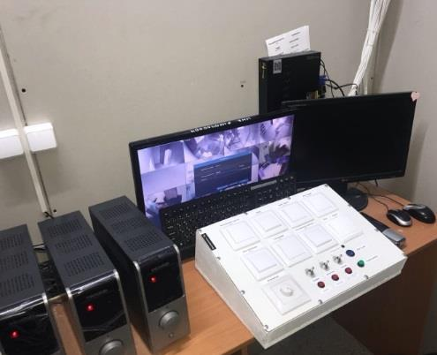

**АВТОМАТИЗИРОВАННОЕ РАБОЧЕЕ МЕСТО ВЕДУЩЕГО КВЕСТА**

**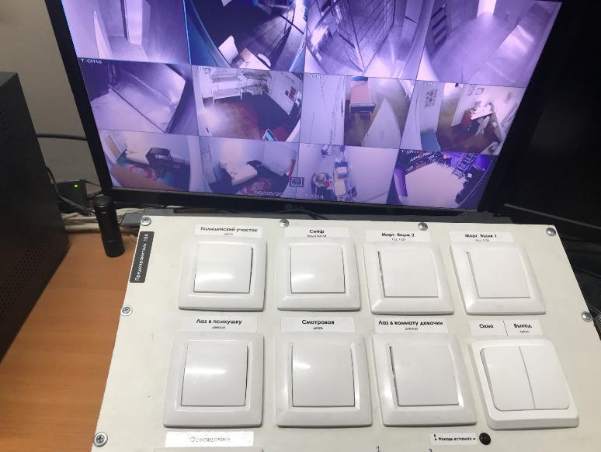**

**«WELCOME ZONE» С ОФОРМЛЕННОЙ ФОТОЗОНОЙ**

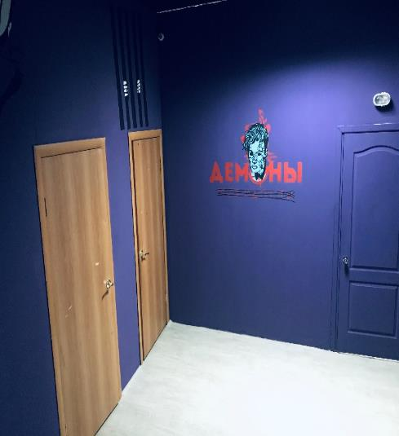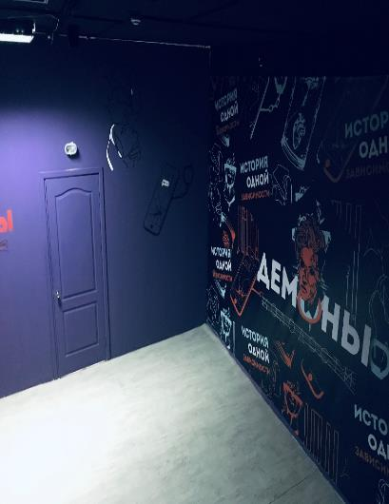

**«WELСOME ZONE» С ОФОРМЛЕННОЙ ФОТОЗОНОЙ**

**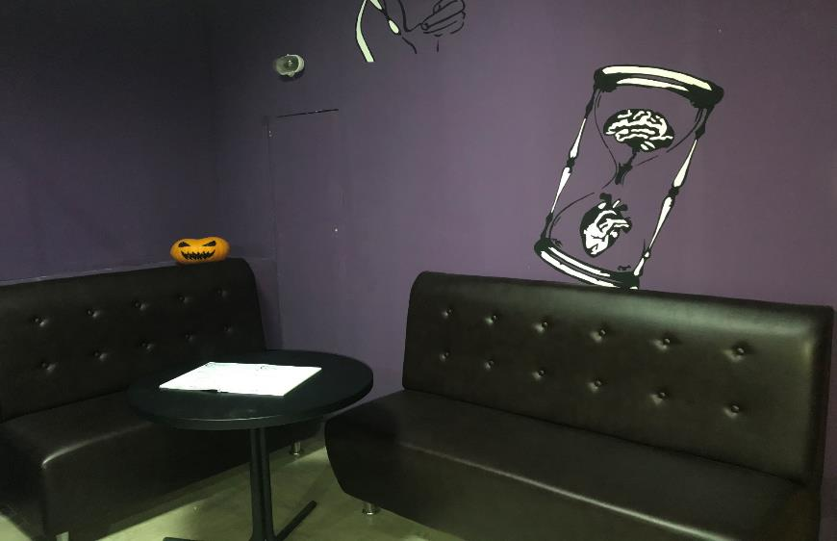**

**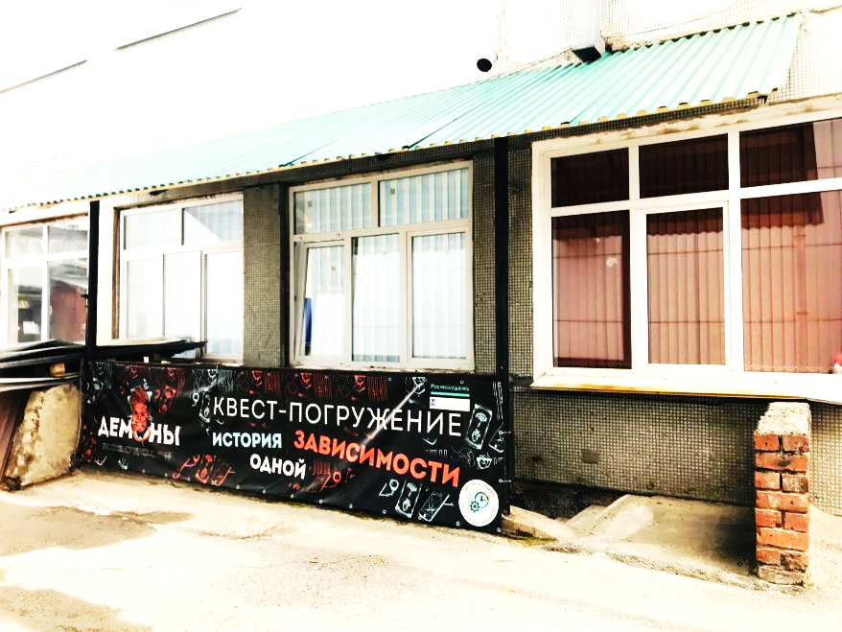**

**КВЕСТ-КОМНАТА ОТКРЫЛАСЬ 30 октября 2020 года.**

С момента открытия квест-комнату посетило более 1300 человек (из города Иркутска, Шелеховского района, Ангарского городского округа, Аларского района, города Зимы, города Черемхово, Баяндаевского района).

С целью обмена опытом квест-комнату посетили представители органов местного самоуправления: Черемховского района, города Тулуна, Нижнеудинского района, Чунского района, Усольского района.

**Ежедневно с понедельника по пятницу проходит по 4 игры в день.**

**Время игр**

|  |  |
| --- | --- |
| **D:\Раб.стол\Alarm_Clock_Vector.svg.png** | **9.30, 11.30, 14.30, 16.30** |

**Отзывы участников прилагаются**

**ОТЗЫВЫ УЧАСТНИКОВ КВЕСТА**

|  |  |  |
| --- | --- | --- |
| **D:\Раб.стол\-API9eBP-ss.jpg** | **D:\Раб.стол\YM6sQl8MsGM.jpg** | **D:\Раб.стол\VfyQ1_ngHms.jpg** |
| **D:\Раб.стол\wL-cBFJ6IVE.jpg** | C:\Users\ЦПН-11\Desktop\третий.png | **D:\Раб.стол\2wTYoljdG5U.jpg** |

**ОТЗЫВЫ УЧАСТНИКОВ КВЕСТА**

|  |  |  |
| --- | --- | --- |
| **D:\Раб.стол\aMGXE9YBGAc.jpg** | **D:\Раб.стол\QlObP8mlhC4.jpg** | **D:\Раб.стол\sIm4V3S8suI.jpg** |
| **D:\Раб.стол\photo_2021-05-17_10-44-33.jpg** | **D:\Раб.стол\18ywx-PY4Hk.jpg** | **D:\Раб.стол\AcqeTP4iicU.jpg** |

**ОТЗЫВЫ УЧАСТНИКОВ КВЕСТА**

|  |  |  |
| --- | --- | --- |
| **D:\Раб.стол\peTt8jOno4o.jpg** | **D:\Раб.стол\Игроки квеста3.jpg** | **D:\Раб.стол\Игроки квеста2.jpg** |
| **D:\Раб.стол\Игроки квеста.jpg** | **D:\Раб.стол\Игроки квеста2.jpg** | **D:\Раб.стол\1234.jpg** |